Výstava KAFKAesque: „kafkovské“ pojetí dnešního světa očima více než 30 současných umělců

Výstava KAFKAesque v Centru současného umění DOX přináší reflexi Kafkova díla a poetiky v současném výtvarném umění. Nenabízí historický pohled na spisovatelovu tvorbu, ale pohled, který odráží naši současnou situaci se všemi jejími složitostmi a nejasnostmi. Práce více než třiceti mezinárodně uznávaných umělců ukazují, že Kafkovo dílo se svými odkazy na existenciální strachy a osobní úzkosti je pro naši dobu vysoce relevantní.

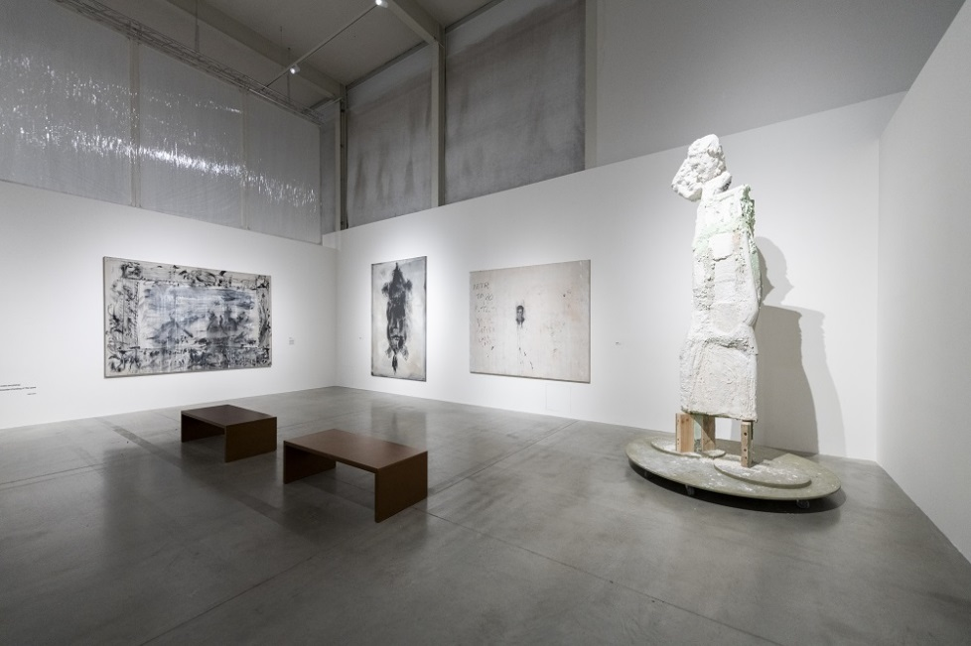
↑ Pohled do výstavy KAFKAesque. Foto Jan Slavík ©DOX

Výstavu KAFKAesque, která se koná v rodném městě Franze Kafky, v Praze, při příležitosti stého výročí jeho smrti, plánovali kurátoři DOXu několik let. Projekt měl původně proběhnout již v roce 2023, ale
s ohledem na covid musel být přesunut. Odvážný koncept se nakonec podařilo realizovat hned začátkem roku 2024, ještě před plným vypuknutím oslav roku Franze Kafky.

Návštěvník DOXu se může ztratit v kafkovských reflexích tří desítek domácích i zahraničních umělců
a umělkyň v rozsáhlé expozici představené ve dvou patrech Centra DOX. Podle jednoho z kurátorů výstavy Otto M. Urbana nebyl výběr umělců jednoduchý: „Počet tvůrců, kteří se nějakým způsobem Kafkou zabývali, je obrovský. My jsme vybírali primárně umělce, v jejichž tvorbě byl Kafka přítomen spíše nepřímo, ale o to intenzivněji. Nešlo nám o ilustraci, ale o reflexi. Výstava nemá komplexně mapovat všechny vlivy, které Kafka na současné umění měl a stále má, ale je určitou výsečí, jedním
z mnoha možných pohledů.“

Pražský rodák Franz Kafka (1883–1924) je jedním z klíčových autorů kulturního světa 20. století. Jeho německy psané romány, příběhy a korespondence byly přeloženy do desítek jazyků, jeho dílo a život se staly předmětem četných monografií a odborných studií.

Během života publikoval student práv a později dlouholetý úředník úrazové pojišťovny Franz Kafka pouze několik děl, která se nesetkala s větším ohlasem. A přestože intelektuálním a uměleckým kruhům bylo jeho dílo známé už ve 20. a 30. letech, celosvětového věhlasu se mu začalo dostávat až po druhé světové válce.

V průběhu následujících desetiletí se Kafkovo dílo postupně stává kultem. Jeho vliv sahá daleko za hranice literárních a akademických kruhů a nachází odezvu nejen ve všech oblastech kulturní produkce od vizuálního umění po film, hudbu a divadlo, ale i vně uměleckého světa.

K dílu a životu Franze Kafky se hlásí nebo ho analyzují spisovatelé Gabriel García Márquez, Vladimir Nabokov, William Burroughs, Albert Camus nebo Milan Kundera. Stává se inspirací pro vizuální umělce jako Francis Bacon, Andy Warhol nebo Louise Bourgeois, filmaře Orsona Wellese nebo Davida Lynche
i hudební a divadelní tvůrce Philipa Glasse, Davida Bowieho, Nicka Cavea nebo třeba Rolling Stones. Své úvahy Kafkovi věnují filozofové Jean-Paul Sartre, Walter Benjamin, Hannah Arendt či Theodor W. Adorno. Kafka postupem času proniká i do komiksů, videoher a dokonce virtuální reality.

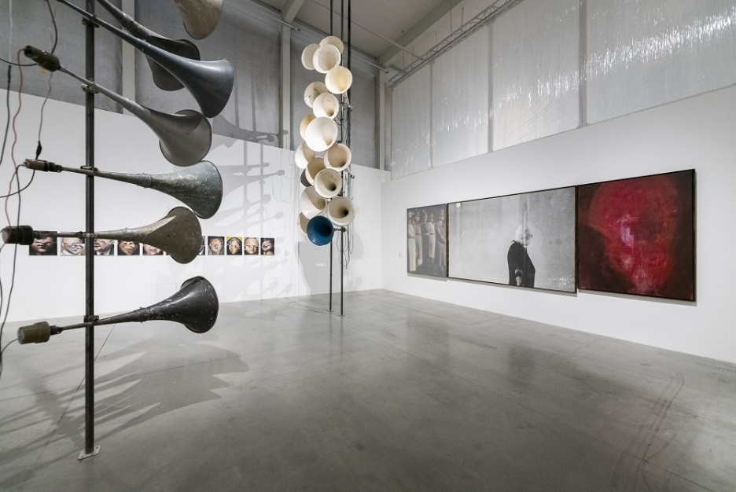
↑ Pohled do výstavy KAFKAesque. Foto Jan Slavík ©DOX

„Zájem o Kafkovo dílo dal vzniknout i termínu ‚kafkovský‘ (v angličtině kafkaesque), který se pokouší postihnout podstatné rysy Kafkových textů: všudypřítomné působení neznámých autorit a aparátů moci a marné úsilí těch, kteří jsou v labyrintech jejich zvůle lapeni. Nesrozumitelnost, bizarnost a nelogičnost situací, ve kterých se protagonisté ocitají. Slovy Hannah Arendtové je to ‚tyranie bez tyrana‘ s nejasnými zákony, matoucími postupy, absurdní logikou, ale i humorem. To vše pojato mimo konkrétní čas
a prostor,“ dodává Michaela Šilpochová, spolukurátorka výstavy a umělecká ředitelka DOXu.

Pokusy porozumět Kafkovu literárnímu dílu a jeho životu po desetiletí představovaly intelektuální
a často i emocionální výzvu pro vědce i čtenáře a byly předmětem mnoha výkladů. Každá doba měla potřebu se k Franzi Kafkovi a jeho tvorbě vyjadřovat a jinak tomu není ani dnes. Každý má svého Kafku.

„Existuje kategorie kafkologů profesionálů. Existuje kategorie kafkologů amatérů. A existuje kategorie žasnoucích čtenářů, kteří upřednostňují osobní přístup. Ten je i kritériem naší výstavy. Zájem o osobní vztah současných umělců ke Kafkovi a jeho světu“, říká ředitel DOXu a spolukurátor výstavy Leoš Válka.

Výstava KAFKAesque nenabízí historický pohled na tvorbu Franze Kafky, ale prostřednictvím děl vybraných umělců předkládá jejich vlastní „kafkovské“ pojetí současného světa.

Vystavující umělci: Josef Bolf, Bratři Quayové, Pavel Büchler, Mat Collishaw, Vladimír Doležal, Rowynn Dumont, Martin Gerboc, Douglas Gordon, Matouš Háša, Gottfried Helnwein, Siegfried Herz, Jake a Dinos Chapmanovi, Magdalena Jetelová, David Lynch, Volker März, Stefan Milkov, Jan van Oost, Wolfgang Pavlik, Viktor Pivovarov, Nil a Karin Romanovy, Jaroslav Róna, Nicola Samori, Marek Schovánek, Liou Sia, Jakub Špaňhel, Jan Švankmajer, Johan Tahon, Mark Ther, Alexander Tinei, Maciej Toporowicz
Kurátoři: Otto M. Urban, Leoš Válka, Michaela Šilpochová
Výstavu doprovodí řada akcí, včetně literárních čtení, filmových projekcí či koncertů.

KAFKAesque
9. 2. 2024 – 22. 9. 2024
Centrum současného umění DOX
Poupětova 1, Praha 7

Tiskovou zprávu a fotografie lze po registraci stáhnout v sekci Press.

Kontakt:
Karolína Kočí
E karolina.koci@dox.cz
T +420 777 870 219
www.dox.cz

Teze, citace a myšlenky vystavujících umělců

Mat Collishaw
Kdyby Franz Kafka žil dnes, na sociální sítě by se zřejmě díval jako na spletité bludiště, které je projevem odcizení a existenciální úzkosti, jež jsou leitmotivem jeho děl. Tyto platformy by mohl vnímat jako novodobou Proměnu, která mění uživatele v digitální avatary a často vede ke ztrátě autentických vztahů mezi lidmi. Kafka by se nejspíš kriticky vyjadřoval k tomu, jak sociální sítě, obdobně jako absurdní byrokratická mašinérie v Procesu, zatahují jedince do bludného kruhu (sebe)potvrzování a úzkosti a přitom jej zbavují pravé identity, kterou nahrazuje přizpůsobená, často klamavá internetová persona.

V objektu Insilico animatronický jelen v životní velikosti podklouzává, podklesává a padá v reakci na intenzitu nadávek adresovaných vybraným jedincům na twitteru. Analytici společenských nálad a nenávistných projevů navrhli speciálně uzpůsobený software, který prohledává twitter a zjišťuje, kdo je na této platformě nejpronásledovanější osobou. Software pak vyhodnocuje příchozí tweety podle intenzity nadávek. Na monitoru v zadní části uměleckého díla se objevují v přímém přenosu tweety a kód, jenž slouží ke stanovení výsledků. Tato data se přenášejí do mechanismů, které určují pohyby animatronického jelena.

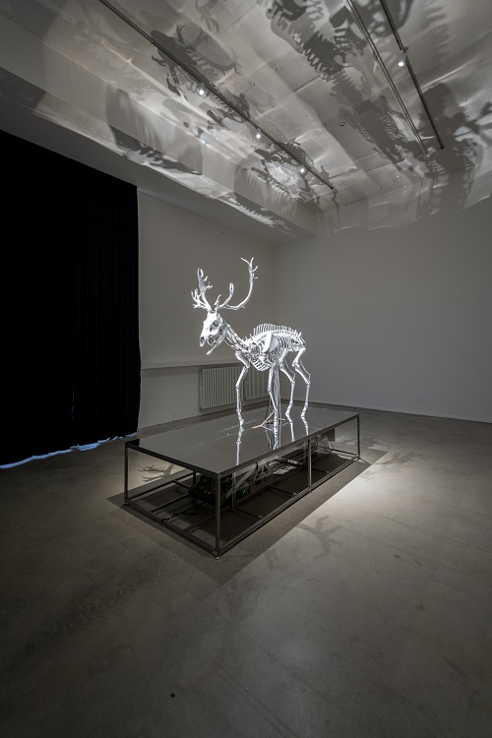
↑ Mat Collishaw, Insilico, 2023. Foto Jan Slavík ©DOX

Rowynn Dumontová
Ve skrytých zákoutích spletitých tepen Manhattanu se objeví zapomenutý kufřík, jehož záhadný obsah vyvstává jako sen prostoupený sugestivní přítomností tajemné literární postavy. Fotografie nalezené
v zapadlém kufříku jsou relikviemi z tohoto fantaskního putování. Tajemné tváře, výrazy překypující čímsi nepopsatelným a krajiny přesahující všednost jsou svědectvím o pomíjivých chvilkách Kafkova prodlévání v bludišti newyorských uliček a bulvárů. Portréty z odloženého kufříku zachycují tyto prchavé okamžiky, zmrazené fragmenty, které se vzpírají omezením lineárně vnímaného času. Každá fotografie vypráví imaginární příběh, který je zároveň podivuhodně blízký i tísnivě cizí. Město se proměňuje
v plátno, na kterém se odvíjejí Kafkova výstřední setkání, v absurdní divadlo, v němž se stírá hranice mezi skutečností a fantazií.

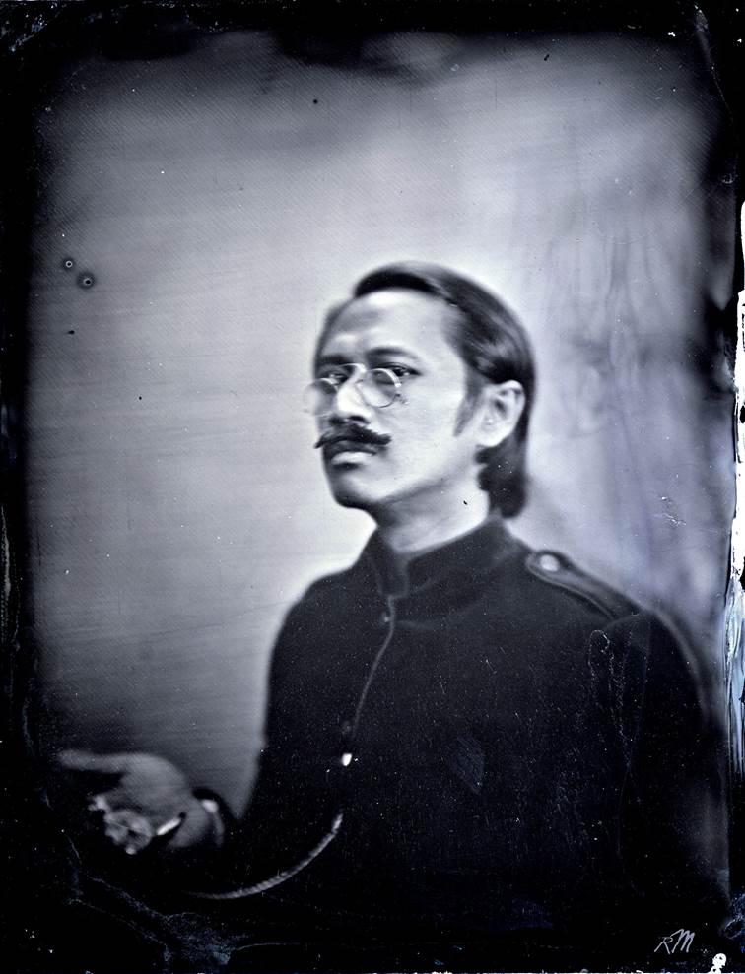
↑ Rowynn Dumont, Jakuza v Gothamu, Portrét Lotus Josephine, 2009–2014

Martin Gerboc
Kafka není surrealista, ale pragmatik, který zjistil, že nutnost postoje vůči realitě nutně vyústí v odcizení a že jediný princip, jak nepodlehnout deziluzi z vlastního nepochopení, je zachovat asketismus v podobě mlčení. Toto mlčení ale není ani rezignací, ani lítostí nad vlastní nezařaditelností. Je naopak vrcholem představivosti mimo hranice představitelného. V internaci, kterou nám diktují provizoria, marnost, anonymita moci a bolestná přítomnost strachu, je izolace jedinou svobodou. Ale s mlčením přicházejí
i vize a démoni. A pokud Artaud křičí, Kafka stejně hlasitě mlčí.

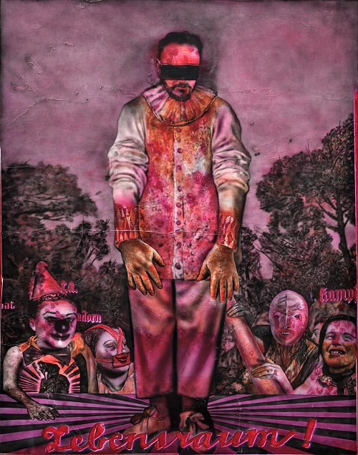
↑ Martin Gerboc, Svet bezo mňa, 2019–2020

Gottfried Helnwein
Konečně mi to došlo.
Kafka je vrcholný realista.
Trvalo mi celý život, než jsem plně pochopil, že Kafkův Proces a Zámek jsou jen na dřeň poctivé a věcné zprávy o světě, ve kterém žiji.
Všechny ostatní příběhy matrixu jsou pouhé iluze.
Nebo sny ve snech, jak to vyjádřil Poe.

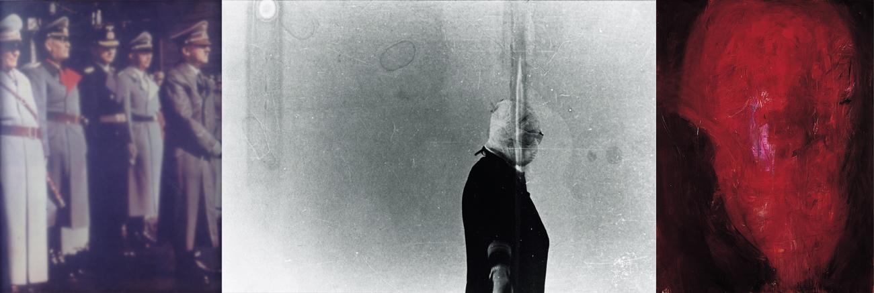
↑ Gottfried Helnwein, Důkaz, 1986

Siegfried Herz
Na výstavě KAFKAesque se zabývám Kafkovým Dopisem otci a portréty jeho rodiny, takže pro mě bylo důležité držet se dochovaných fotografií, kterých není mnoho. Vzhledem k tomu, že obsah celého dopisu až magicky koresponduje s mojí vlastní zkušeností, rozhodl jsem se ji promítnout do těchto portrétů. Hledal jsem tedy takovou fotografii, na jejíž emoční obsah bych se mohl nejsnáze napojit. Vybral jsem tu neznámější, na níž se Kafka dívá poněkud „ztraceně“. Nešlo však v žádném případě o snahu fotografii přemalovat, nýbrž ji naopak přeladit, proměnit, roztáhnout, deformovat, nabít a prokrvit.

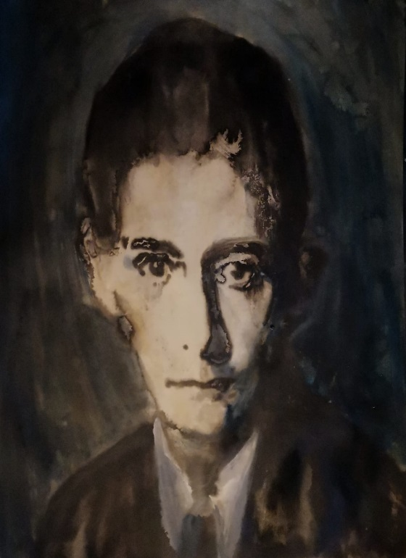
↑ Siegfried Herz, Franz Kafka, 2023

Nil a Karin Romanovy
Stejně jako v Kafkově díle jsou i hrdinové obrazů dvojčat Romanových nedobrovolně vrženi do Labyrintu. Nedostatek proporcí a pokřivená a klamavá rozměrnost jejich obrazů zanechávají silný dojem bezvýchodnosti. Při absenci prostoru, hranic a směrů by člověk očekával, že na obrazech Romanových najde svobodu od jakéhokoli omezení; v kafkovské ironii však právě v absenci hranic působí všechny postavy jako uvězněné ve vlastních tělech nebo ztracené v prostoru. Postavy podobné těm na obrazech sester Romanových procházejí pokračující metamorfózou, která je nutně nevede do stavu bezmocného uváznutí nebo společenského odcizení.

Nil a Karin Romanovy na základě svého mystického dvojnického pouta, které se zřetelně odráží v jejich obrazech, ukazují, že někdy z gesta, z rituálu nebo z fyzické intimity může osamělý člověk najít útěchu ve vzácných okamžicích lidského spojení, které přesahuje slova.

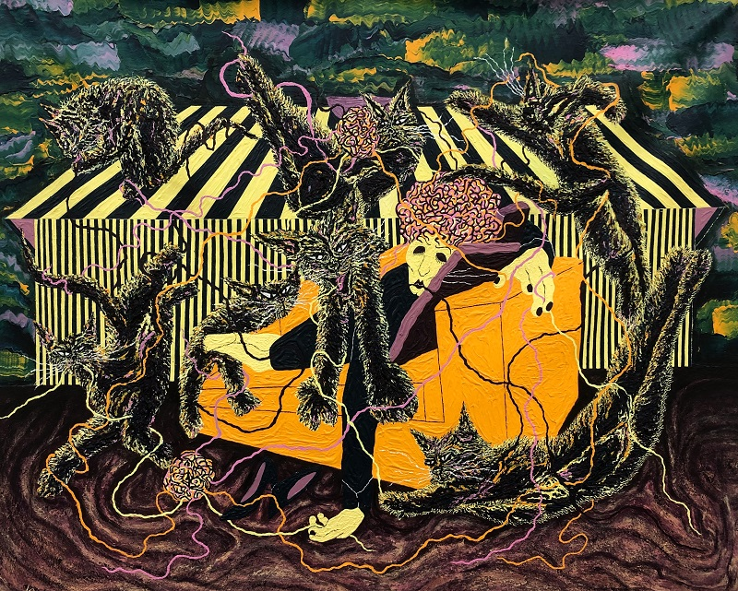
↑ Nil a Karin Romano, Chaos v nitru, 2023

Jaroslav Róna
S Franzem Kafkou jsem se seznamoval ve třech vlnách. Nejprve jako čtenář v 18 letech zvědavý na tzv. tehdy zakázanou literaturu. Později jako tvůrce výtvarného řešení filmu Amerika, to mi bylo 34 let. Nejsilněji jsem se snažil proniknout do jeho tvorby v roce 2000 – to mi bylo 43 let, kdy jsem vymýšlel jeho pražský pomník a soutěž jsem kupodivu vyhrál. Věřil jsem, že mi Kafka pomohl, protože mám ateliér na Novém židovském hřbitově, kde je Kafka pohřben, a byli jsme tím pádem od roku 1980 sousedi. Chtěl jsem, aby jeho pomník byl stejný jako jeho poetika, tedy poněkud děsivý a zároveň absurdně humorný. Od té doby vlastně jeho texty čtu neustále – i když pouze nahodile podle nálady, když se potřebuji odfiltrovat z reálného světa do světa podivnosti, dalo by se říci jiné – bizarní reality.
A tak se mi Kafka občas zjevuje v kresbách a malbách a stal se tak trochu součástí mě samotného, což ovšem hrozí všem citlivým umělcům, kteří jsou prolnuti Prahou, tou krutou milenkou s ostrými drápy zaklesnutými do srdce.

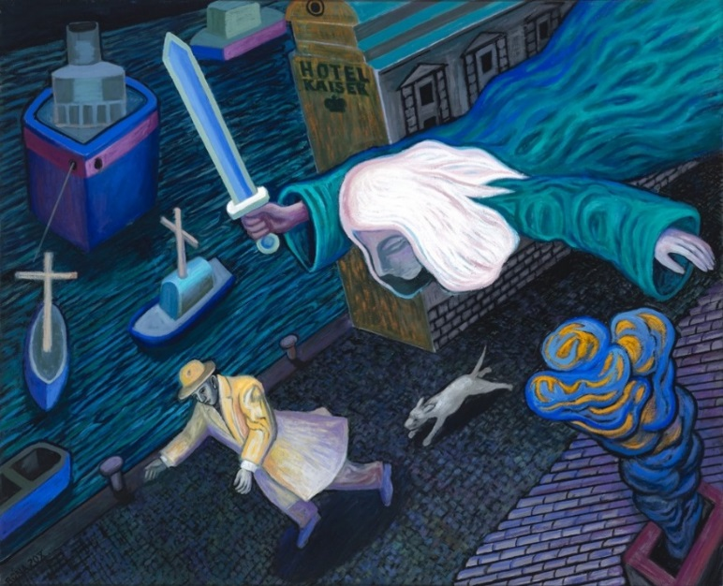
↑ Jaroslav Róna, Kafka v Terstu, 2020

Johan Tahon
V mých sochách inspirovaných Kafkou se snažím konfrontovat surrealismus jeho spisovatelského života s formálním surrealismem mého výtvarného umění. Zvláště mě oslovil Kafkův Dopis otci. Otec, který byl silný a autoritativní neboli vše, co jeho zranitelný syn nebyl. Možná právě tento problematický vztah vedl Kafku k tomu, že kolísal mezi brutální realitou, kterou mu vnucovala společnost, a svým soukromým světem, kde mohl být sám sebou a psát po nocích ve své samotě. Psát znamenalo žít na krátký okamžik na okraji společnosti, jen aby se znovu a znovu vracel do společenského kruhu, aniž se mohl podělit o to, na čem mu nejvíce záleželo. Tato propast v Kafkovi vyvolávala obavy, že jeho dílo je příliš křehké pro všední život a příliš intimní na to, aby přežilo po jeho smrti. Je velké štěstí, že se jeho světová literatura přesto zachovala.

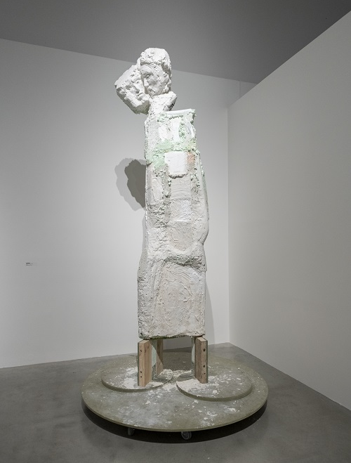
↑ Johan Tahon, Dvojitý Kafka aneb otec, 2023. Foto Jan Slavík ©DOX

Maciej Toporowicz
Moje souznění s Kafkou se u mě projevilo jako synchronicita, když jsem se snažil najít odpovědi na vlastní otázky týkající se života a umění. Žádný jiný umělec nedokázal tak skvěle poukázat na selhání logických a empirických, z ega vycházejících metod kvantifikace lidských zkušeností. Jeho přijetí neštěstí a osamění jako daru a trestu zároveň. Jeho zápas o dosažení souladu mezi požadavky vnitřního
a vnějšího světa. Ti z nás, kteří se ve své umělecké tvorbě vydali cestou, kterou před nimi prošel Kafka, důvěrně znají různou intenzitu posedlosti, úzkosti a osamění. Kafku obdivuji – obětoval svůj osobní život a vztahy, aby naplnil svůj umělecký osud.

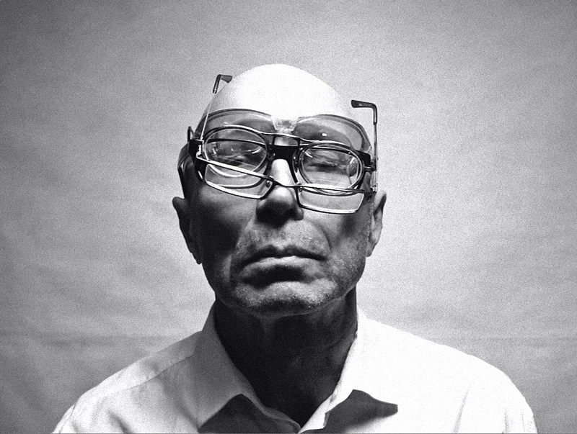
↑ Maciej Toporowicz, Proměna (Metamorfóza), nedatováno

